Casting

Na linguagem Java, é possível se atribuir o valor de um tipo de variável a outro tipo de variável, porém para tal é necessário que esta operação seja apontada ao compilador. A este apontamento damos o nome de *casting*.

É possível fazer conversões de tipos de ponto flutuante para inteiros, e inclusive entre o tipo caractere, porém estas conversões podem ocasionar a perda de valores, quando se molda um tipo de maior tamanho, como um double dentro de um int.

Upcast(implícito)

É uma promoção de uma variável de menor capacidade de armazenamento pra maior capacidade, não preciso dizer para qual tipo está se transformando pois é feita automática.

Down(explicito)

É pegar uma variável de maior capacidade e rebaixar para menor capacidade, preciso me atentar em explicitar qual tipo quero rebaixar e se preocupar com possíveis perdas de dados.

O tipo de dado boolean é o único tipo primitivo que não suporta casting.

Segue abaixo uma tabela com todos os tipos de casting possíveis:

[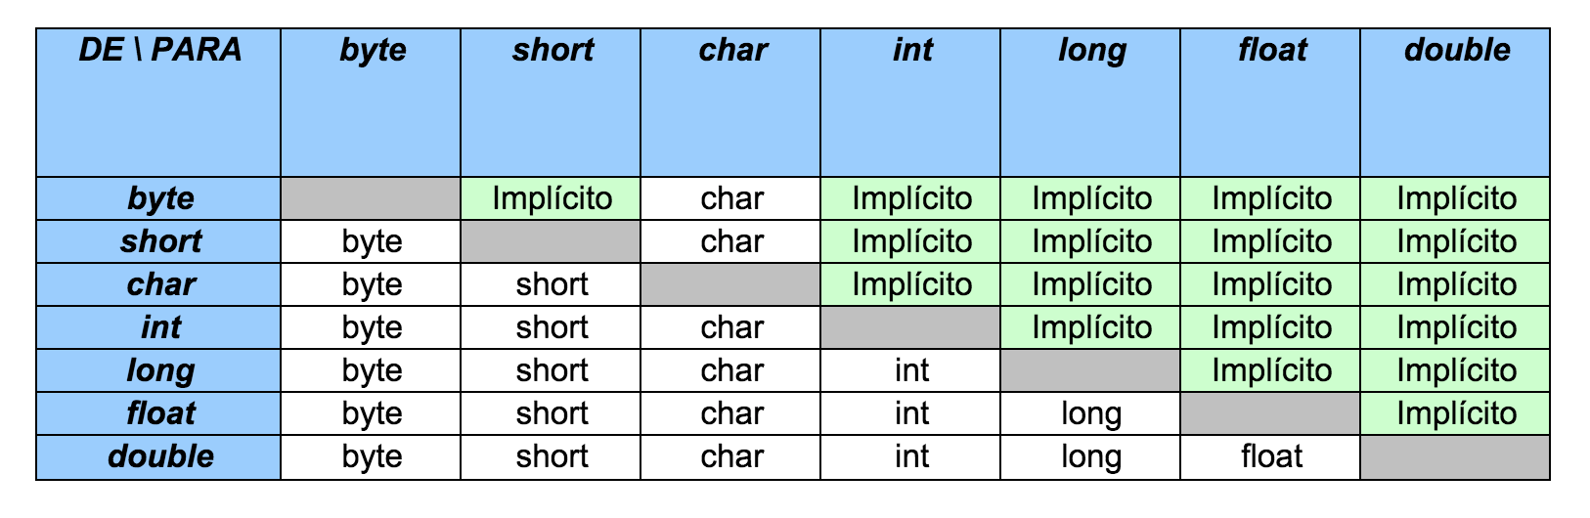](http://www.universidadejava.com.br/images/2011-06-15-java-casting-tipos-primitivos-01.png)